**Menganalisis Data untuk Menjawab Pertanyaan**

**Mengonversi dan memformat data**

Dalam bacaan ini, Anda akan mempelajari cara mengonversi data dari satu format ke format lainnya. Salah satu cara untuk membantu memastikan bahwa Anda memiliki analisis data yang akurat adalah dengan menempatkan semuanya dalam format yang benar. Hal ini tetap perlu dilakukan, bahkan jika Anda telah membersihkan dan memproses data Anda. Sebagai salah satu langkah persiapan data untuk analisis, Anda perlu mengonversi dan memformat data Anda sejak dini.

**String ke tanggal (string to date)**

* [Cara mengonversi string to date di Excel](https://www.ablebits.com/office-addins-blog/2015/03/26/excel-convert-text-date/%23:~:text=Excel%2520DATEVALUE%2520function%2520%252D%2520change%2520text,Excel%2520recognizes%2520as%2520a%2520date.&text=So%252C%2520the%2520formula%2520to%2520convert,stored%2520as%2520a%2520text%2520string.)
* [Google Sheets: Mengubah format tanggal](https://www.ablebits.com/office-addins-blog/2019/08/13/google-sheets-change-date-format/)

**String ke angka (string to numbers)**

* [Cara mengonversi teks menjadi angka di Excel](https://www.ablebits.com/office-addins-blog/2018/07/18/excel-convert-text-to-number/)
* [Cara mengonversi teks menjadi angka di Google Sheets](https://www.techrepublic.com/article/how-to-split-or-combine-text-cells-with-google-sheets/)

**Menggabungkan Kolom**

* [Mengonversi teks dari dua sel atau lebih](https://support.microsoft.com/en-us/office/combine-text-from-two-or-more-cells-into-one-cell-81ba0946-ce78-42ed-b3c3-21340eb164a6)
* [Cara memisahkan atau menggabungkan sel di Google Sheets](https://www.techrepublic.com/article/how-to-split-or-combine-text-cells-with-google-sheets/)

**Angka ke persentase**

* [Memformat angka sebagai persentase](https://support.microsoft.com/en-us/office/format-numbers-as-percentages-de49167b-d603-4450-bcaa-31fba6c7b6b4)
* [TO_PERCENT](https://support.google.com/docs/answer/3094284?hl=en)

Tiga kegunaan data validation di spreadsheet:

* menambahkan daftar drop-down
* membuat kotak centang kustom
* serta melindungi data terstruktur dan rumus

**Mentransformasikan data dalam SQL**

Konversi dapat dilakukan menggunakan fungsi CAST. Ada juga fungsi yang lebih khusus seperti COERCION untuk bekerja dengan angka-angka besar, dan UNIX_DATE untuk bekerja dengan tanggal. UNIX_DATE akan menampilkan jumlah hari yang telah berlalu sejak 1 Januari 1970 dan digunakan untuk membandingkan dan bekerja dengan tanggal di sejumlah zona waktu. Anda mungkin akan sering menggunakan CAST.

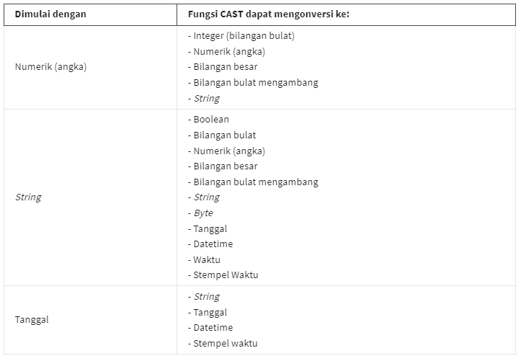

**Fungsi CAST (sintaksis dan contoh)**

CAST adalah fungsi American National Standards Institute (ANSI) yang digunakan dalam banyak bahasa pemrograman, termasuk BigQuery. Bagian ini menyediakan sintaksis BigQuery dan contoh konversi tipe data di kolom pertama pada tabel sebelumnya. Sintaksis untuk fungsi CAST adalah sebagai berikut:



Di mana expression adalah data yang akan dikonversi dan typename adalah tipe data yang akan ditampilkan.

**Mengonversi angka menjadi string**

Pernyataan CAST berikut menampilkan string dari angka yang diidentifikasi oleh variabel MyCount dalam tabel yang disebut MyTable.





**Mengonversi tanggal menjadi string**

Pernyataan CAST berikut menampilkan string dari tanggal yang diidentifikasi oleh variabel MyDate dalam tabel yang disebut MyTable.



**Mengonversi tanggal menjadi datetime**

Nilai datetime memiliki format YYYY-MM-DD hh: mm: ss, sehingga tanggal dan waktu ditampilkan bersama. Pernyataan CAST berikut menampilkan nilai datetime dari suatu tanggal.



**Fungsi SAFE_CAST**

Menggunakan fungsi CAST dalam query yang gagal akan menampilkan kesalahan di BigQuery. Untuk menghindari kesalahan jika terjadi query yang gagal, gunakan fungsi SAFE_CAST sebagai gantinya. Fungsi SAFE_CAST akan menampilkan nilai Null, dan bukan menampilkan pesan kesalahan/error saat query gagal.

Sintaksis untuk SAFE_CAST sama dengan CAST. Cukup ganti fungsi secara langsung dalam query Anda. Pernyataan SAFE_CAST berikut akan menampilkan string dari tanggal.



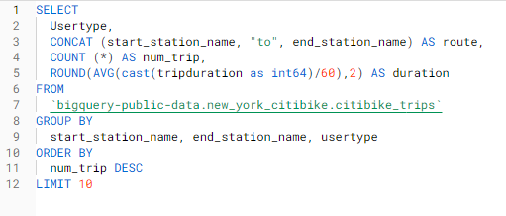

**Memanipulasi string dalam SQL**

String adalah sekumpulan karakter yang membantu mendeklarasikan teks dalam bahasa pemrograman seperti SQL. Fungsi string SQL digunakan untuk mendapatkan berbagai informasi tentang karakter, atau dalam hal ini, memanipulasinya. Salah satu fungsi tersebut, CONCAT, umum digunakan. Tinjau tabel di bawah ini untuk mempelajari lebih lanjut tentang fungsi CONCAT dan variasinya.

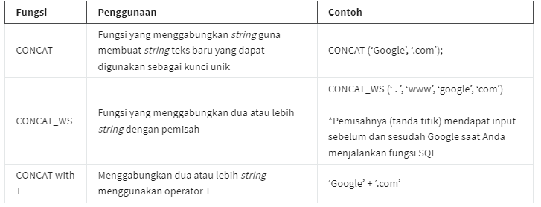

**Penggunaan CONCAT**

Saat menggabungkan dua string seperti 'Data' dan 'analisis', inputnya akan menjadi seperti ini:

* SELECT CONCAT (‘Analisis’, ‘data’);

Hasilnya adalah:

* Analisis data

Terkadang, tergantung pada string-nya, Anda perlu menambahkan karakter spasi, sehingga fungsi Anda akan menjadi:

* SELECT CONCAT (‘Analisis’, ‘ ‘, ‘data’);

Dan hasilnya adalah:

* Analisis data

Aturan yang sama berlaku saat menggabungkan tiga string. Misalnya,

* SELECT CONCAT (‘Analisis’,’ ‘, ‘data’, ‘ ‘, ‘itu’, ‘ ‘, ‘keren!’);

Dan hasilnya akan menjadi

* Analisis data itu keren!

